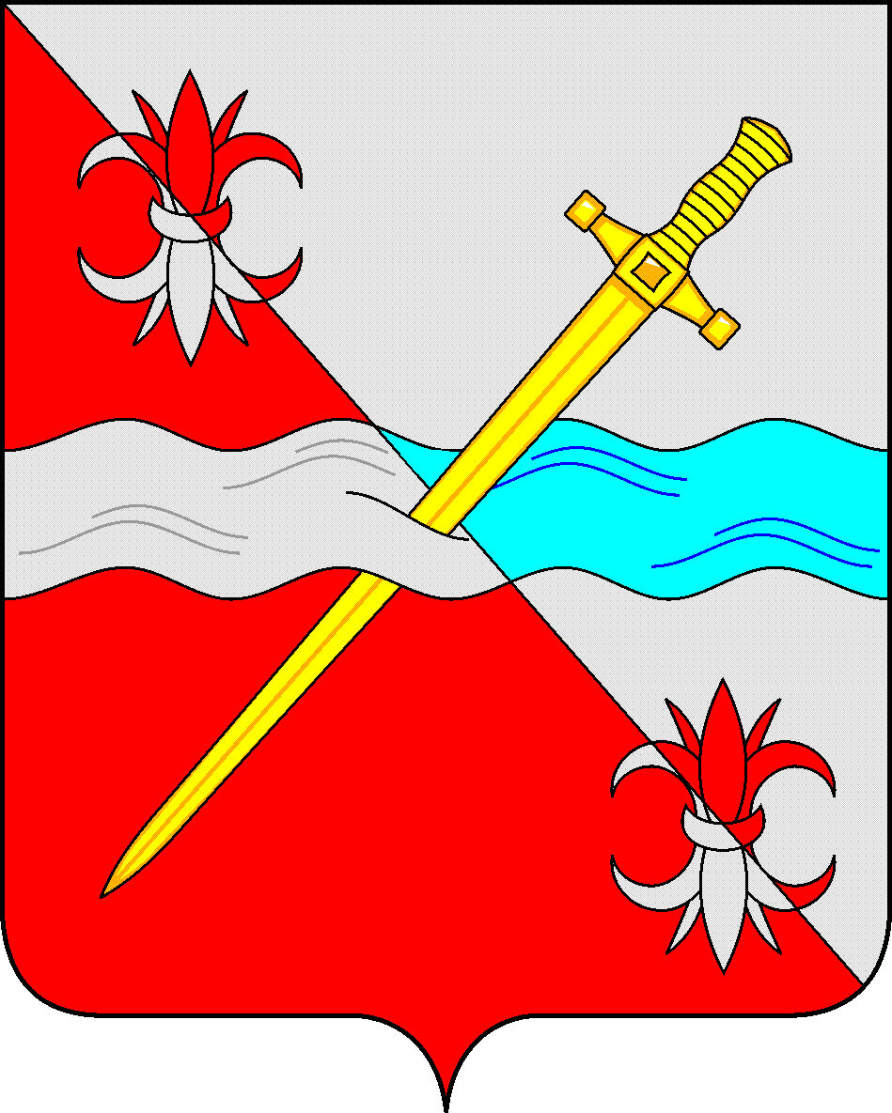

**СОВЕТ**

**депутатов Советского городского округа**

**Ставропольского края**

**РЕШЕНИЕ**

10 декабря 2020 г. № 417

г. Зеленокумск

О принятии в муниципальную собственность Советского городского округа Ставропольского края имущества, передаваемого безвозмездно из государственной собственности Ставропольского края

Руководствуясь Федеральным законом от 06 октября 2003 года № 131-ФЗ «Об общих принципах организации местного самоуправления в Российской Федерации», Федеральным законом от 26 июля 2006 года № 135-ФЗ «О защите конкуренции», распоряжением Правительства Ставропольского края от 18 ноября 2020 г. № 641-рп «О безвозмездной передаче имущества, находящегося на балансе государственного бюджетного учреждения Ставропольского края «Буденновский лесхоз», из государственной собственности Ставропольского края в муниципальную собственность Советского городского округа Ставропольского края», Уставом Советского городского округа Ставропольского края, Положением о порядке управления и распоряжения имуществом, находящимся в муниципальной собственности Советского городского округа Ставропольского края, утвержденным решением Совета депутатов Советского городского округа Ставропольского края от 29 мая 2018 г. № 135, Совет депутатов Советского городского округа Ставропольского края

РЕШИЛ:

1. Принять в муниципальную собственность Советского городского округа Ставропольского края имущество, передаваемое безвозмездно из государственной собственности Ставропольского края согласно приложению.

2. Управлению имущественных и земельных отношений администрации Советского городского округа Ставропольского края:

2.1. В установленном порядке осуществить прием имущества, указанного в п. 1 настоящего решения.

2.2. Обеспечить передачу вышеуказанного имущества в оперативное управление территориальному отделу администрации Советского городского округа Ставропольского края в селе Солдато-Александровском.

3. Настоящее решение вступает в силу со дня его принятия.

Председатель Совета депутатов

Советского городского округа

Ставропольского края В.П.Немов

Приложение

к решению Совета Советского

городского округа

Ставропольского края

от 10 декабря 2020 г. № 417

Имущество, принимаемое безвозмездно в муниципальную собственность Советского городского округа Ставропольского края из государственной собственности Ставропольского края

Дом-кордон Красный уголок, назначение: нежилое здание, общей площадью 56,6 кв.м; кадастровый номер 26:27:110604:528, балансовая стоимость 148 881,00 руб., расположенный по адресу: Ставропольский край, Советский район, село Солдато-Александровское, улица Почтовая, дом 11;

Навес для сельхозмашин, назначение: нежилое здание, общей площадью 138,7 кв.м; кадастровый номер 26:27:110604:529, балансовая стоимость 403 629,00 руб., расположенный по адресу: Ставропольский край, Советский район, село Солдато-Александровское, улица Почтовая, дом 11;

Здание конторы лесничества, назначение: нежилое здание, общей площадью 63,2 кв.м, кадастровый номер 26:27:110604:530, балансовая стоимость 141 637,50 руб., расположенный по адресу: Ставропольский край, Советский район, село Солдато-Александровское, улица Почтовая, дом 11;

Цех по переработке древесины, назначение: нежилое здание, общей площадью 100,7 кв.м, кадастровый номер 26:27:110604:531, балансовая стоимость 329 230,50 руб., расположенный по адресу: Ставропольский край, Советский район, село Солдато-Александровское, улица Почтовая, дом 11.